Паспорт проекта: « Мы – друзья природы» 1 класс .

- Актуальность темы.
Стали люди сильными, как боги,
И судьба Земли у них в руках,
Но темнеют страшные ожоги
У земного шара на боках.
Мы давно освоили планету,
Широко шагает новый век.
На Земле уж белых пятен нет,
Чёрные, сотрёшь ли, Человек?
Действительно, в настоящее время, природа нуждается в нашей помощи, мы должны быть для неё друзьями, а не потребителями.
Дети, под руководством классного руководителя, составили плакаты в технике « коллаж» , призывающие беречь природу. Также к каждому плакату подобрали стихотворное сопровождение:
1 плакат « Мы – друзья природы»
- « Мы друзья природы»
Для дружбы, для улыбок и для встреч
В наследство получили мы планету.
Нам этот мир завещано беречь
И Землю удивительную эту.

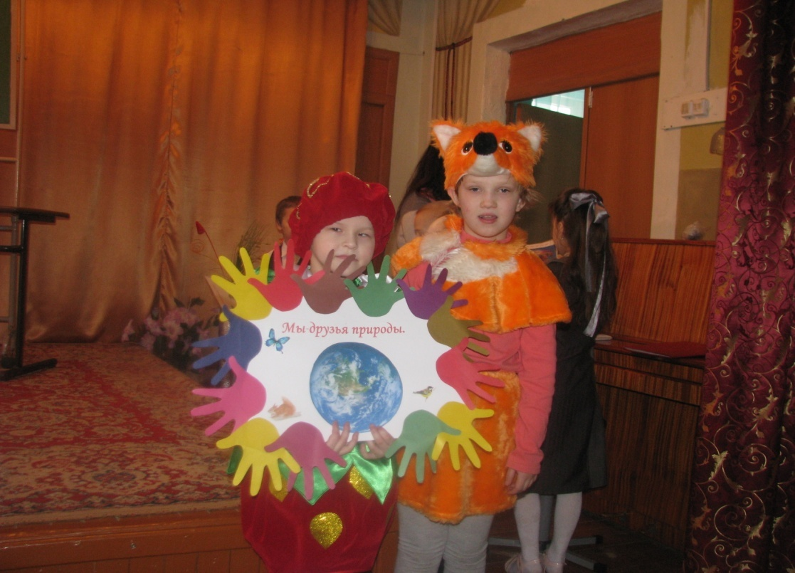
- « Земля – наш дом родной! Не забывай о нём».
Дерево, трава, цветок и птица
Не всегда умеют защититься.
Если будут уничтожены они,
На планете мы останемся одни.
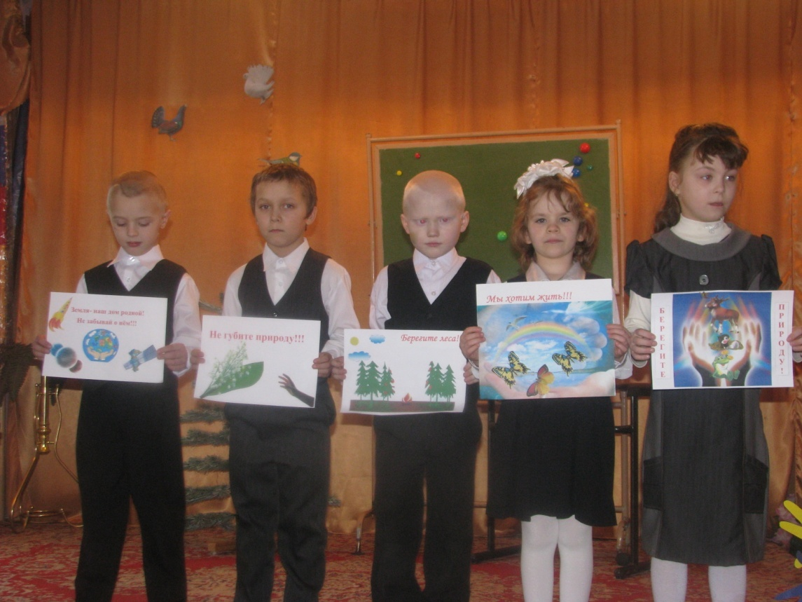
- « Берегите природу!»
Птицы, рыбы, звери
В души людям смотрят.
Вы их жалейте люди,
Не убивайте зря.
- Предмет исследования: природа.
Объект исследования: птицы.
Проект: исследовательский, межпредметный, краткосрочный, внутриклассный, групповой.
Цель проекта: научиться, самостоятельно, находить информацию о птицах и систематизировать её.
Задачи проекта:
- расширять знания о жизни птиц;
-понять роль человека в жизни птиц.
-сделать плакаты, призывающие беречь природу; создать презентацию о птицах; изготовить кормушку для птиц.
3. Формулировка проблемы:
Ребята задумались, о том, кому они могут помочь зимой. Оказалось, что это птицы. А кто такие птицы?
- Гипотеза: мы считаем, что птицы произошли от динозавров.
5. Проверка гипотезы.
Методы исследования: теоретический анализ литературных источников.
6. Интерпретация.
В ходе проведённой работы мы выяснили, что есть теория, о происхождении птиц от мелких динозавров. И доказательство этому – наличие цевки: чешуи динозавров , на лапах у птиц.

У нас получилась замечательная презентация о птицах - « Пернатые друзья» .
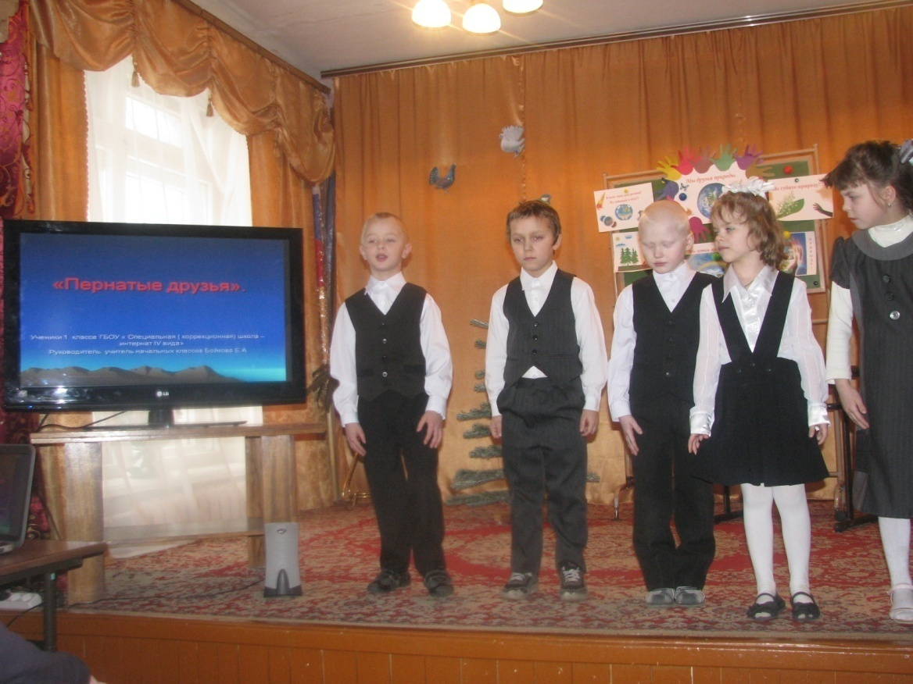
Далее ребята задумались, о том, как можно помочь птицам зимой ? И решили смастерить кормушку для птиц.
Продукт проекта: плакаты, презентация, кормушка.
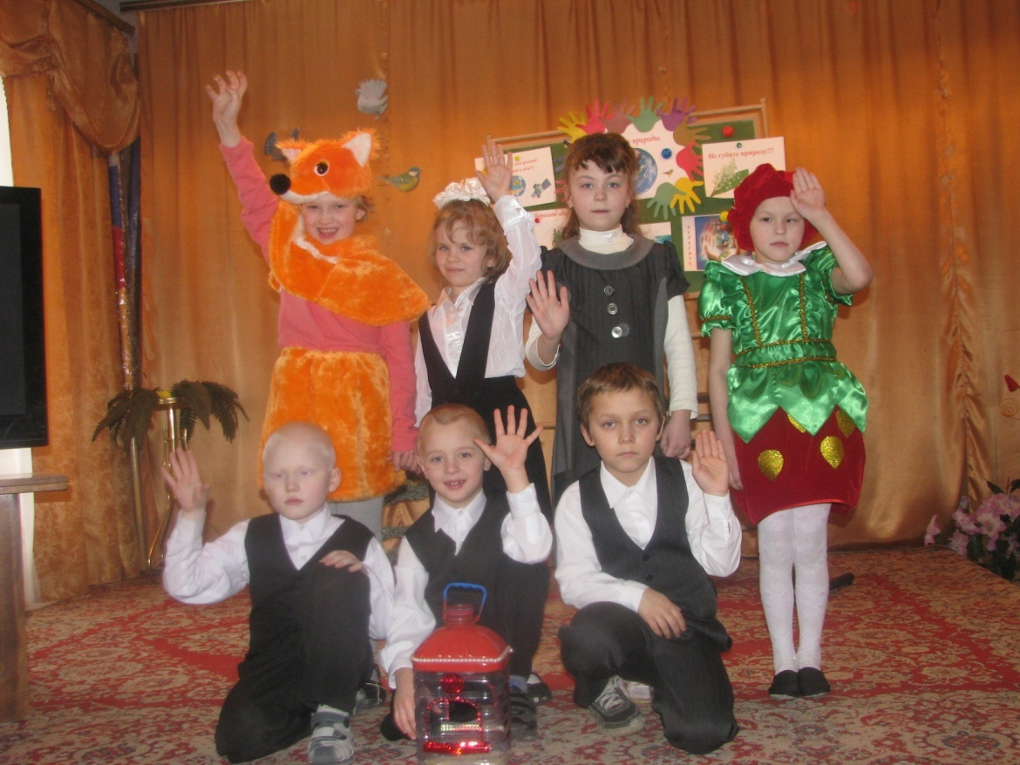
При подготовке проекта были использованы компьютерные информационные технологии : ресурсы сети Интернет, авторские презентации, созданные в среде Microsoft PowerPoint.
7. Подготовка к презентации исследовательского материала.
Учитель: Дорогие ребята, уважаемые педагоги. Этот учебный день в нашей школе будет посвящён одному из самых интересных предметов - окружающий мир.
И начать наше мероприятие, мне хотелось бы, с небольшого стихотворения:
Есть просто храм,
Есть храм науки,
А есть ещё природы храм-
С лесами, тянущими руки
Навстречу солнцу и ветрам.
Он свят в любое время суток,
Открыт для нас в жару и стынь,
Входи сюда,
Будь сердцем чуток,
Не оскверняй его святынь.
- О каком храме говорится в этих сточках? ( Храм природы)
Действительно, природа – это большой храм живой и неживой природы.
- Как мы должны в нём себя вести? ( Мы должны быть природе друзьями)
-А все ли себя ведут так, как нужно?
Вы правы, люди загрязняют окружающую среду, истребляют животных, одним словом – губят природу!!!
-Поэтому, наши первоклассники на первом этапе своего проекта, который называется точно также, как и наше мероприятие: «Мы друзья природы», придумали плакаты, в технике « Коллаж» , призывающих беречь и охранять природу!
Сейчас мы их представим:
- « Мы друзья природы»
Для дружбы, для улыбок и для встреч
В наследство получили мы планету.
Нам этот мир завещано беречь
И Землю удивительную эту.

- « Земля – наш дом родной! Не забывай о нём».

Дерево, трава, цветок и птица
Не всегда умеют защититься.
Если будут уничтожены они,
На планете мы останемся одни.

- « Берегите природу!»
Птицы, рыбы, звери
В души людям смотрят.
Вы их жалейте люди,
Не убивайте зря.
- На следующее этапе нашего проекта, мы задумались, а кому мы можем помочь прямо сейчас, кто нуждается в нашей помощи? И оказалось, что это птицы!!!
- У ребят сразу возникло много интересных вопросов, на которые мы нашли ответы. И составила презентацию, которая называется « Пернатые друзья». Презентацию см. в разделе « Презентации».
Давайте её посмотрим.
( просмотр презентации)
Артёма заинтересовал вопрос: Кто такие птицы?
Максиму стало интересно, как появились птицы?
Иван спросил: Почему птицы летают?
Саше захотелось узнать: Чем птицы питаются?
Алину заинтересовал вопрос: Как рождаются птицы?
Заключительным этапом нашего проекта – было создание кормушки для птиц. Посмотрите, что у нас получилось.
Покормите птиц зимой!
Пусть со всех концов
К вам слетятся, как домой,
Стайки на крыльцо.
Не богаты их корма.
Горсть зерна нужна,
Горсть одна, -
И не страшна будет им зима.
Сколько гибнет их - не счесть,
Видеть тяжело.
А ведь в нашем сердце есть
И для птиц тепло.
Разве можно забывать:
Улететь могли,
А остались зимовать
Заодно с людьми.
Приучите птиц в мороз
К своему окну,
Чтоб без песен не пришлось
Нам встречать весну.
Надеемся, что наша кормушка спасёт не одну птичью жизнь.!?!
Данный проект помог нам поближе познакомиться с птицами, узнать много нового и интересного о их жизни.
Давайте будем
Дружить друг с другом,
Как птица - с небом,
Как поле - с лугом,
Как ветер – с морем,
Трава - с дождями,
Как дружит солнце
Со всеми нами!
Давайте будем
К тому стремиться,
Чтоб нас любили
И зверь, и птица
И доверяли
Повсюду нам,
Как самым верным своим друзьям!
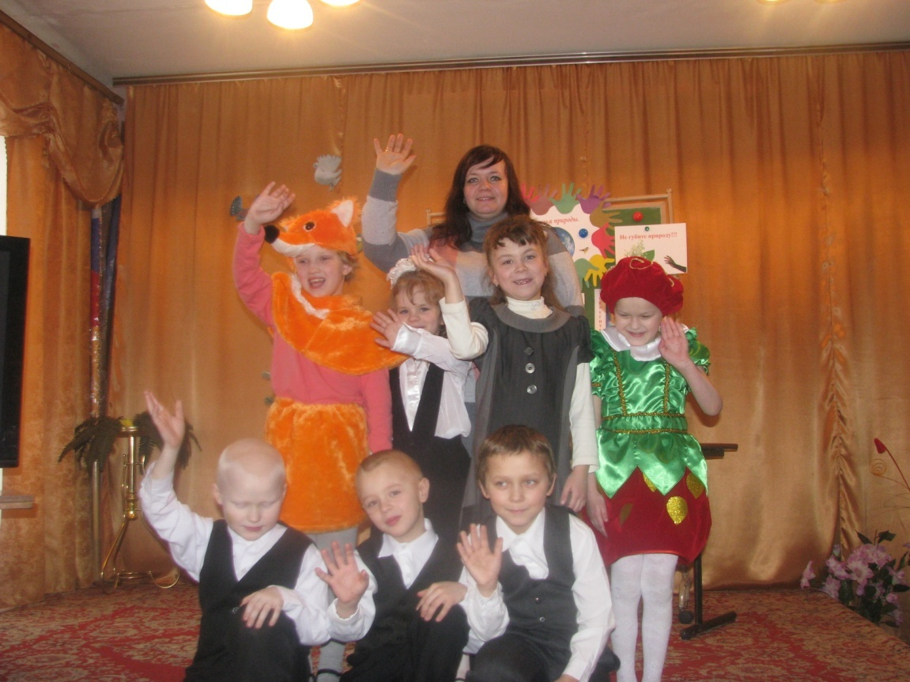

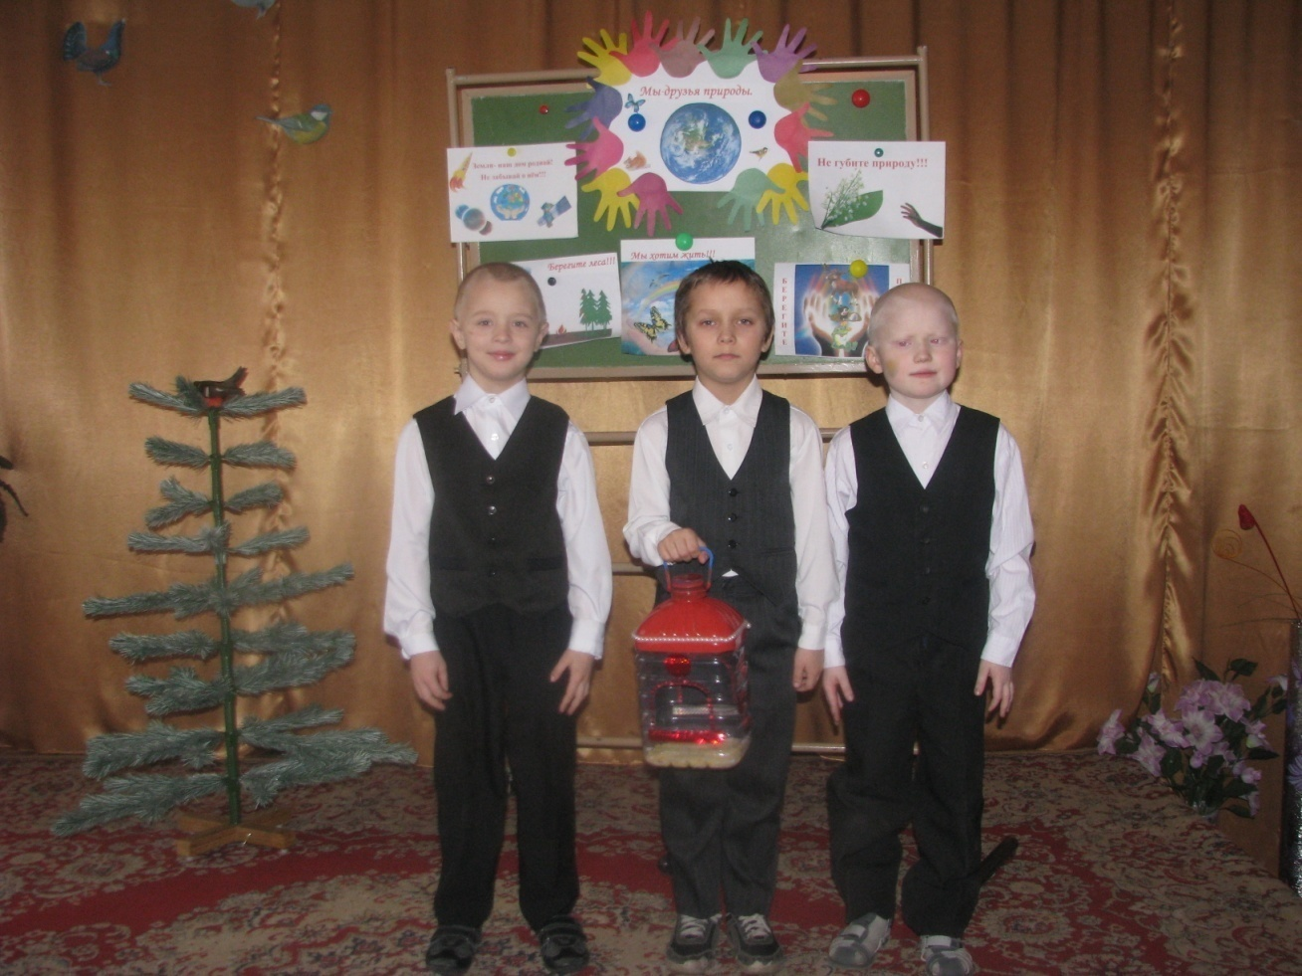

Литература:
Интернет ресурсы с сайта Завуч инфо:
- moj-proekt.rar\МОЙ проект - RAR архив
- ptitsyi-nashego-kraya.ppt
- ktd-pust-zima-budet-dobroj-ekologicheskij-proekt.rar
- Птицы нашего двора ГОУ СОШ № 841.doc
- У птичьей кормушки. rar
- Знатоки природы. rar
- Своя игра. Zip
- игра Букварь природы. rar .
А. Бугаев Птицы-СПб.;»БКК», 2008 г.
Модестов С.Ю. Самые, самые…ООО»ИДЛ», 2005 г.

